事项编码：
事项类别：

通用申报（税及附征税费）

办
事
指
南

国家税务总局共和县税务局 发布

【事项名称】
通用申报（税及附征税费）
【申请条件】
纳税人依照税收法律法规及相关规定确定的申报期限、申报内容，填报《通用申报表（税及附征税费）》，向税务机关进行流转税、所得税、财产和行为税及相关规费等多项税（费）种的纳税申报。
【设定依据】
《中华人民共和国税收征收管理法》第二十五条第一款
【办理材料】

序号 | 材料名称 | 数量 | 备注
1 | 《通用申报表（税及附征税费）》 | 2 份
【办理渠道】
1.办税服务厅(场所)
2.电子税务局
办税服务厅(场所)具体地点可从国家税务总局青海省税务局网站“纳税服务”栏目内“办税地图”模块查询。电子税务局网址可从国家税务总局青海省税务局网站”纳税服务”栏目内“电子税务局”模块查询。
3.此事项可同城通办。
【办理机构】
主管税务机关
【收费标准】
不收费
【办理时间】
即时办结
【办理流程】
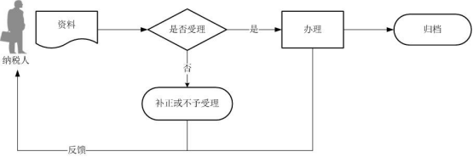
【纳税人注意事项】
1. 纳税人对报送材料的真实性和合法性承担责任。
2. 文书表单可在青海省税务局网站“下载中心”栏目查询下载或到办税服务厅领取。
3. 纳税人使用符合电子签名法规定条件的电子签名，与手写签名或者盖章具有同等法律效力。
4. 纳税人未按照规定的期限办理纳税申报和报送纳税资料的，将影响纳税信用评价结果，并依照《中华人民共和国税收征收管理法》有关规定承担相应法律责任。
5. 随增值税、消费税附征的城市维护建设税、教育费附加免于零申报。
【行使层级】
区县级
【进驻部门】
实施主体：国家税务总局共和县税务局
实施主体性质：法定机关
主办科室：第一分局
【联办机构】
无
【权力来源】
法定本级行使权力
【前置审批】
无
【中介服务】
无
【服务范围】
定点办理
【通办范围】
全县
【支持预约办理】
是
【支持物流快递】
否
【结果送达】
窗口领取：现场领取方式将结果送达申请人。
电子税务局：电子送达。
【咨询电话】
0974-8517560
【监督投诉渠道】
投诉电话：0974-8522127
【预约办理】
电话预约: 0974-8517560
【办理进程和结果查询】
电话咨询：0974-8517560。
【办理时间和地点】
办理时间：法定工作日，上午9:00-12:00；下午13:30-17:30。
办理地点：青海省海南藏族自治州共和县贵南东路政务中心一楼A1、A2窗口。【交通指引】
乘坐2路公交车在县幼儿园站下车。
【完整版办事指南查询途径和获取方式】
青海政务服务网http://www.qhzwfw.gov.cn/查询、下载。

